Gestione e progetto PARTE ADMIN Lorenzo Berto

**Homepage** -> In questa pagina vengono visualizzati i prodotti.

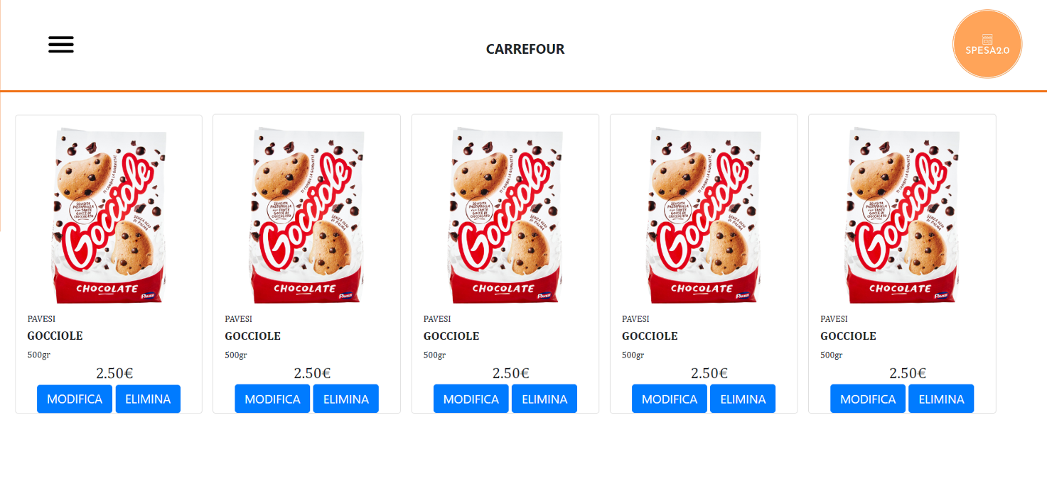

**Modifica** -> Il bottone MODIFICA permette all’admin di modificare il prodotto.

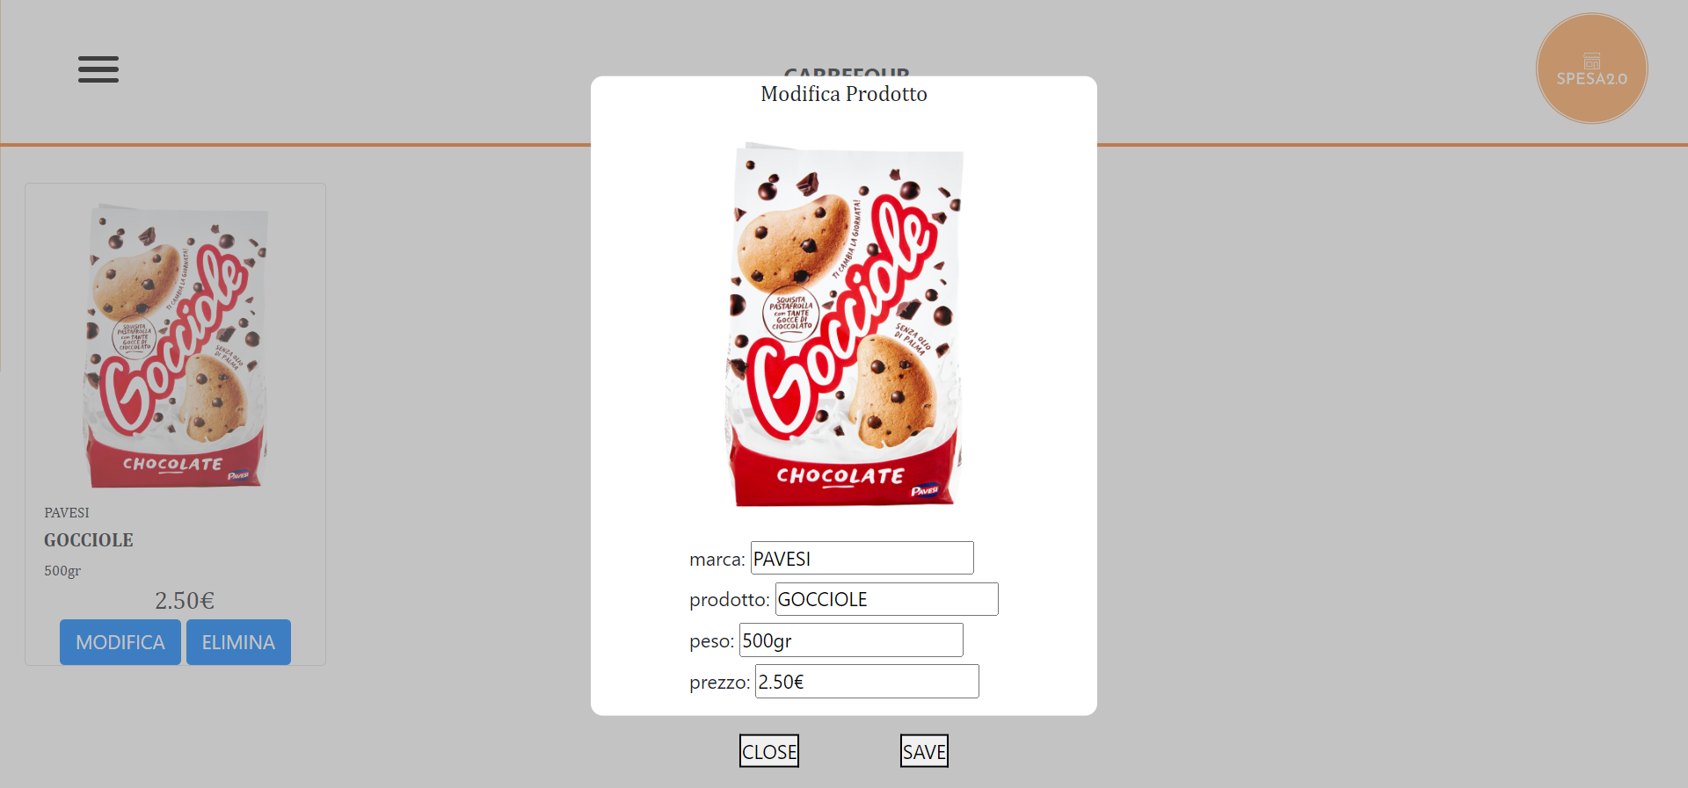

**Aggiungi**

Nell’immagine raffigurata troviamo un menù a tendina che porta alle varie pagine in base alla necessità dell’admin, in questo caso al click di aggiungi, aggiungiamo un prodotto.

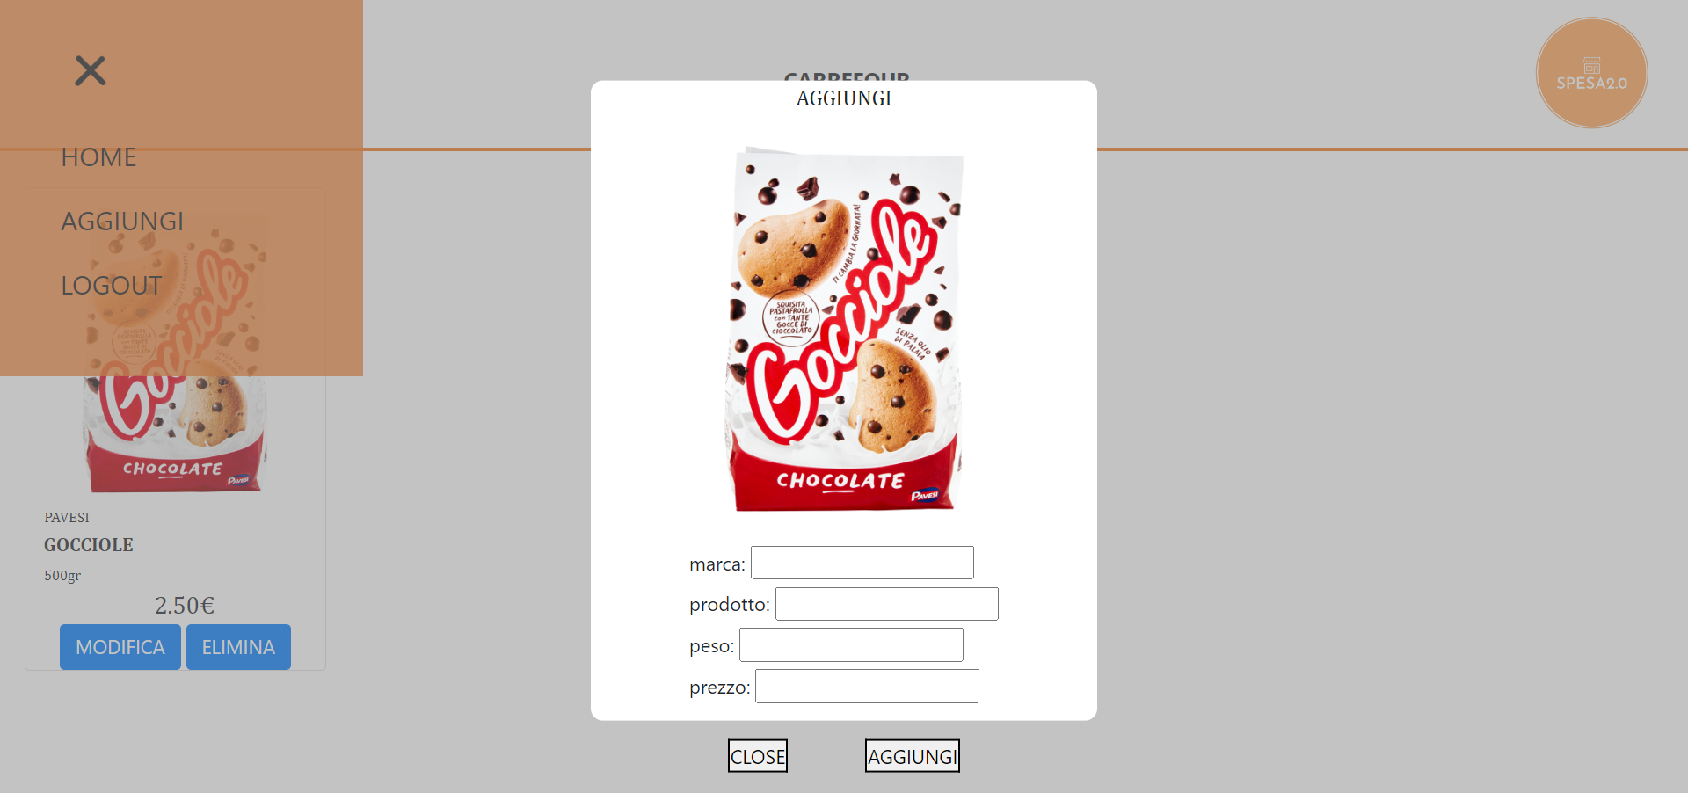

|  |
| --- |
| **Caso d’Uso:** Visualizzazione |
| **ID**: idVisualizzazione |
| **Attori:**  Admin |
| **Precondizioni:**  ● La pagina web è stata aperta |
| **Sequenza eventi:**   1. Il caso d'uso inizia quando l’admin visualizza l’homepage 2. Il sistema mostra la page per la visualizzazione 3. Il sistema permette di aprire la tendina per varie funzionalità |
| **Sequenze alternative:**  **1.** L’adminpuò abbandonare la funzionalità in qualsiasi momento |
| **Postcondizioni:**  ● La visualizzazione è avvenuta con successo |

|  |
| --- |
| **Caso d’Uso:** Aggiungi |
| **ID**: idAggiungi |
| **Attori:**  Admin |
| **Precondizioni:**  ● La pagina web è stata aperta |
| **Sequenza eventi:**   1. Il caso d'uso inizia quando l’admin desidera aggiungere un prodotto 2. Il sistema mostra una form dove inserire i dati relativi per aggiungere un prodotto 3. Il sistema invia una risposta affermativa o negativa |
| **Sequenze alternative:**  **1.** L’adminpuò abbandonare la funzionalità in qualsiasi momento |
| **Postcondizioni:**  ● Il prodotto è stato aggiunto con successo |

|  |
| --- |
| Caso d’Uso: Modifica |
| ID: idModifica |
| Attori:  Admin |
| Precondizioni:  ● La pagina web è stata aperta |
| Sequenza eventi:   1. Il caso d'uso inizia quando l’admin desidera modificare un prodotto 2. Il sistema mostra una form dove inserire i dati relativi per modificare un prodotto 3. Il sistema invia una risposta affermativa o negativa |
| Sequenze alternative:  1. L’adminpuò abbandonare la funzionalità in qualsiasi momento |
| Postcondizioni:  ● La modifica è avvenuta con successo |

|  |
| --- |
| **Caso d’Uso:** Cancella |
| **ID**: idCancella |
| **Attori:**  Admin |
| **Precondizioni:**  ● La pagina web è stata aperta |
| **Sequenza eventi:**   1. Il caso d'uso inizia quando l’admin desidera cancellare un prodotto 2. Il sistema mostra una puup per cancellare un prodotto 3. Il sistema invia una risposta affermativa o negativa |
| **Sequenze alternative:**  **1.** L’adminpuò abbandonare la funzionalità in qualsiasi momento |
| **Postcondizioni:**  ● La cancellazione è avvenuta con successo |